Předkládá: Rada města Prostějova

Ing. Milada Sokolová,
1. náměstkyně primátora

Zpracovali: Mgr. Alexandra Klímková,
vedoucí Odboru správy a údržby majetku města

Bc. Vladimír Hofman,
vedoucí oddělení nakládání
s majetkem města Odboru SÚMM

Zasedání Zastupitelstva města Prostějova
konané dne 23. 02. 2026

Schválení výkupu části pozemku p.č. 803/18 v k.ú. Vrahovice

Návrh usnesení:

Zastupitelstvo města Prostějova
s c h v a l u j e
z důvodů uvedených v důvodové zprávě k materiálu výkup části pozemku p.č. 803/18 – zahrada v k.ú. Vrahovice o výměře 44 m² (dle geometrického plánu nově pozemek p.č. 803/28 v k.ú. Vrahovice), od vlastníků tohoto pozemku do vlastnictví Statutárního města Prostějova za kupní cenu ve výši dle znaleckého posudku (cena obvyklá) 6.600 Kč/m², tj. celkem 290.400 Kč, za podmínek dle Kupní smlouvy přiložené k materiálu.

P o d p i s y
Předkladatel | Ing. Milada Sokolová, 1. náměstkyně primátora | 09.02.2026 | Ing. Sokolová, v.r.
Za správnost | Mgr. Alexandra Klímková, vedoucí Odboru správy a údržby majetku města | 09.02.2026 | Mgr. Klímková, v.r.
Za právní správnost smlouvy | Mgr. Tomáš Pustka, právník Odboru správy a údržby majetku města | 09.02.2026 | Mgr. Pustka, v.r.
Zpracovatel | Bc. Vladimír Hofman,  vedoucí oddělení nakládání s majetkem města Odboru SÚMM | 09.02.2026 | Bc. Hofman, v.r.

Důvodová zpráva:

Odbor rozvoje a investic zajišťuje zpracování projektové dokumentace na investiční akci „Regenerace sídl. Svornosti – II. etapa“. V rámci této stavby je zasažen i pozemek p.č. 803/18 v k.ú. Vrahovice ve vlastnictví fyzických osob. Část tohoto pozemku o výměře
44 m² je potřebná pro rozšíření komunikace a zajištění chybějícího chodníku. Jedná se o zaplocenou část zahrady u rodinného domu fyzických osob. V rámci předmětné stavby se počítá s posunem oplocení na novou hranici pozemků (demolice stávajícího oplocení a výstavba nového oplocení), přeložkou přípojek inženýrských sítí pro tento rodinný dům a s úpravou komunikačního napojení (úprava zpevněné plochy vjezdu).
Na základě uskutečněných jednání s fyzickými osobami jsou tito ochotni předmětnou část pozemku p.č. 803/18 v k.ú. Vrahovice potřebnou pro realizaci výše uvedené stavby odprodat za obvyklou cenu dle znaleckého posudku, a to po odsouhlasení textu kupní smlouvy, která bude obsahovat závazek Statutárního města Prostějova k provedení výše uvedených stavebních úprav s tím, že veškeré náklady spojené s výkupem a stavebními úpravami bude hradit Statutární město Prostějov.
Pro potřeby zpracování návrhu kupní smlouvy byl objednán geometrický plán na oddělení předmětné části pozemku (dle geometrického plánu je tato část nově označena jako pozemek p.č. 803/28 v k.ú. Vrahovice o výměře 44 m²) a znalecký posudek, dle kterého byla obvyklá cena předmětné části pozemku znalcem stanovena ve výši 6.600 Kč/m²,
tj. celkem 290.400 Kč.
Návrh kupní smlouvy byl po zpracování předložen k posouzení a vyjádření fyzickým osobám. Po zapracování připomínek byl aktuální návrh kupní smlouvy z jejich strany odsouhlasen a fyzické osoby jsou připraveny v tomto znění kupní smlouvu podepsat. Odsouhlasený návrh kupní smlouvy tvoří přílohu tohoto materiálu (Příloha č. 5).

Rada města Prostějova dne 06.02.2026 doporučila Zastupitelstvu města Prostějova z důvodů uvedených v důvodové zprávě k materiálu schválit výkup části pozemku p.č. 803/18 – zahrada v k.ú. Vrahovice o výměře 44 m² (dle geometrického plánu nově pozemek p.č. 803/28 v k.ú. Vrahovice), od vlastníků tohoto pozemku do vlastnictví Statutárního města Prostějova za kupní cenu ve výši dle znaleckého posudku (cena obvyklá) 6.600 Kč/m², tj. celkem 290.400 Kč, za podmínek dle Kupní smlouvy přiložené k materiálu.

1. Stanovisko předkladatele:
S ohledem na výše uvedené skutečnosti Odbor správy a údržby majetku města doporučuje schválit výkup části pozemku p.č. 803/18 – zahrada v k.ú. Vrahovice o výměře 44 m² (dle geometrického plánu nově pozemek p.č. 803/28 v k.ú. Vrahovice) ve vlastnictví fyzických osob do vlastnictví Statutárního města Prostějova za podmínek dle návrhu usnesení.
Realizací výkupu dojde k odblokování povolení a výstavby této významné investiční akce, což lze dle názoru Odboru SÚMM považovat za důležité zájmy obce, kterými je možno odůvodnit realizaci předmětného výkupu za navržených podmínek.
Úhrada nákladů spojených s výkupem předmětného pozemku (kupní cena, náklady na zpracování geometrického plánu a znaleckého posudku, a správní poplatek spojený s podáním návrhu na povolení vkladu vlastnického práva do katastru nemovitostí) bude kryta v rámci rozpočtu kapitoly 50 – správa a nakládání s majetkem města.

Materiál byl předložen k projednání na schůzi Finančního výboru dne 16.02.2026.

Důvodová zpráva obsahuje stanoviska dotčených odborů MMPv (subjektů)
Odbor MMPv (subjekt) |  | Stanovisko ze dne | Resumé
1. | OSÚMM | 09.02.2026 | doporučuje

Osobní údaje fyzických osob jsou z textu vyjmuty v souladu s příslušnými ustanoveními zákona č.101/2000 Sb., o ochraně osobních údajů a o změně některých zákonů, ve znění pozdějších předpisů. Úplné znění materiálu je v souladu s příslušnými ustanoveními zákona č. 128/2000 Sb., o obcích (obecní zřízení), ve znění pozdějších předpisů k nahlédnutí na Magistrátu města Prostějova

Přílohy:
Příloha č. 1 – geometrický plán s vyznačením předmětného pozemku (vyznačen růžově)
Příloha č. 2 – situační mapa s vyznačení předmětného pozemku (vyznačen růžově)
Příloha č. 3 – přehledová fotomapa
Příloha č. 4 – situace dle PD – detail posunu oplocení
Příloha č. 5 – Kupní smlouva

Příloha č. 1 – geometrický plán s vyznačením předmětného pozemku (vyznačen růžově)
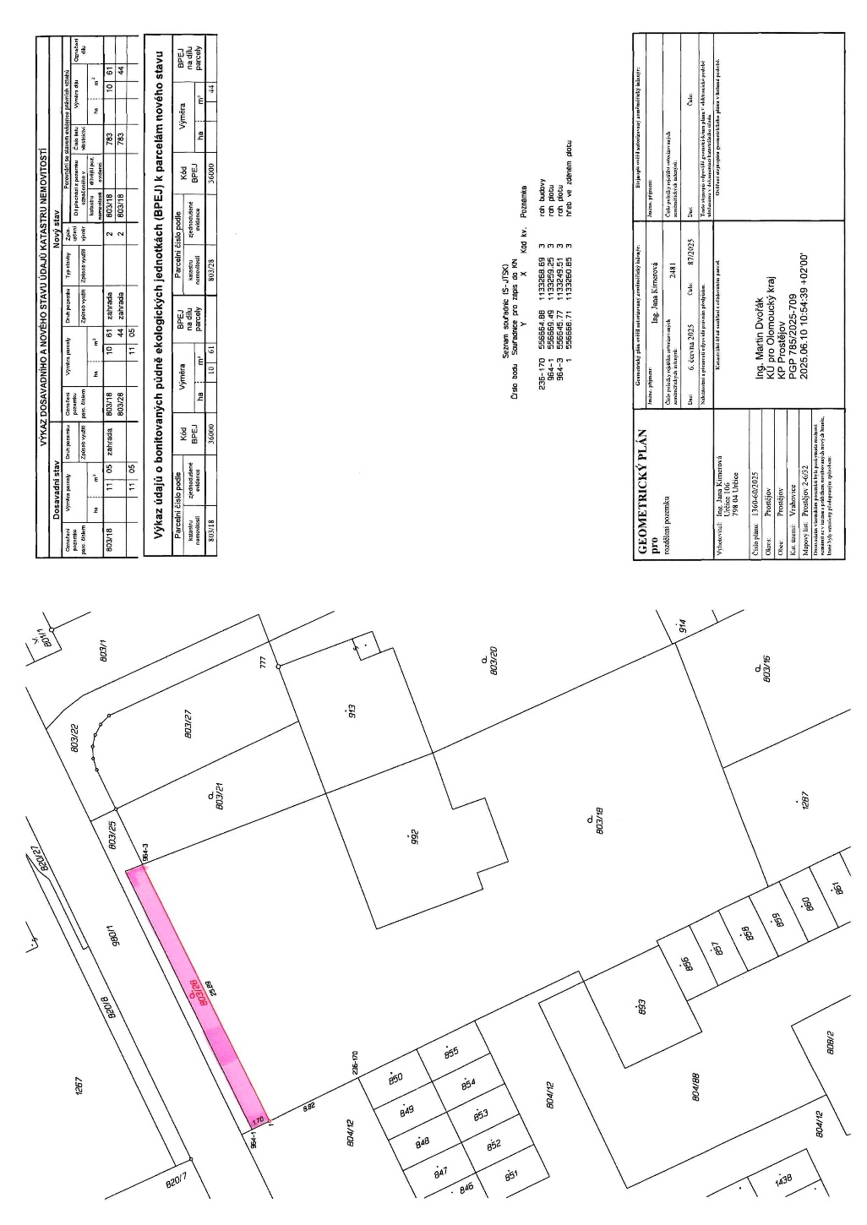
Příloha č. 2 – situační mapa s vyznačení předmětného pozemku (vyznačen růžově)
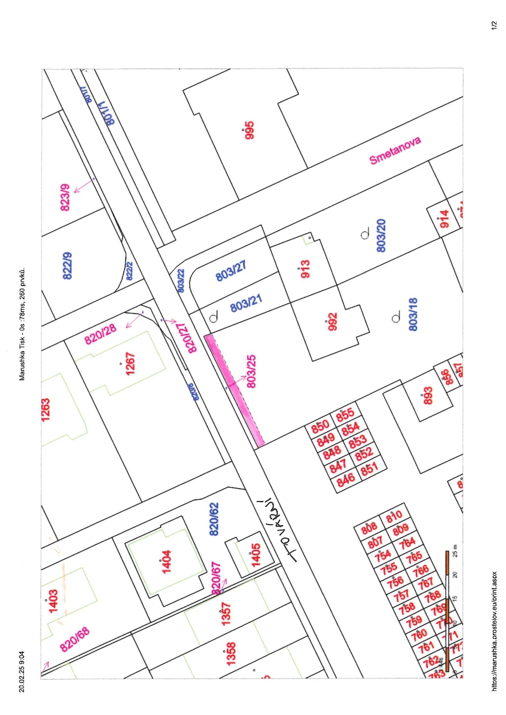
Příloha č. 3 – přehledová fotomapa
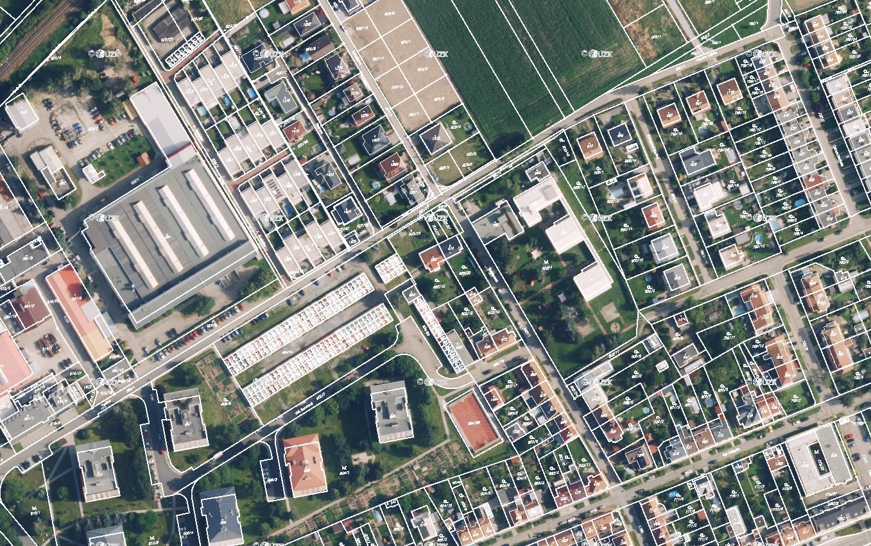

Příloha č. 4 – situace dle PD – detail posunu oplocení
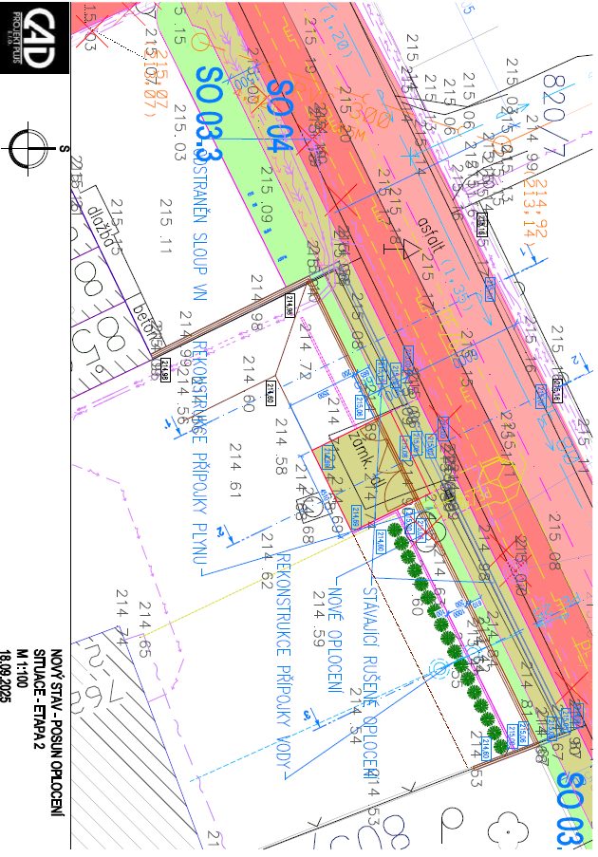

Příloha č. 5 – Kupní smlouva
